С добрым утром мальчики, девочки, взрослые!

Сначала разминка с капитаном Крабом.
Далее полезный завтрак.

Взрослые, есть кто свободен? Есть? Прекрасно.
Давайте сегодня поиграем в игру–квест.

Квест представляет собой цепочку заданий, пройдя которые игроки что-то находят.

Пусть, например, это будет шоколад.

Уважаемые взрослые, вам нужно подготовиться к игре.
Вам понадобится принтер. Если его нет, ничего страшного. Можно некоторые задания изменить и нарисовать их от руки или заменить тем, что у вас есть в наличии.
Главное, чтобы достижение цели было интересным, познавательным для ребёнка.
Ну а потом, согласитесь, гораздо лучше, когда ребёнок тот же шоколад получит, преодолев какие-либо препятствия (в виде заданий). Пусть свои знания применит для достижения определённой цели.
Дети, а вы в это время посмотрите 2 серии «Фиксики»
После просмотра задайте себе вопрос: что интересного мне рассказали сегодня Фиксики? Обязательно-обязательно ответьте себе на этот вопрос.

А взрослые в это время готовятся к игре. В этом квестике все подсказки в картинках, но чтобы их увидеть, нужно выполнить задание. Каждая карточка указывает на место, где спрятана следующая, в итоге вся цепочка приводит к спрятанному сюрпризу (смотря, чем вы хотите порадовать своего ребёнка)

КВЕСТИК ГОТОВИТСЯ ЗА 15 МИНУТ

Шаг 1. Распечатайте листы с карточками заданий (см. ниже)
Сразу прономеруйте 1.2.3.4.5.6, чтобы не перепутать их по заданиям.
№1 На части поле раздели, из них картинку собери
№2 Рисунок здесь увидишь ты едва, пока не разукрасишь цифру «2»
№3 Соединив все точки по порядку, увидишь скрытую отгадку
№4 Вырежи по контуру кусочки и соберёшь рисунок точно
№5 На этих двух картинках отличия найди и сразу к этому предмету ты иди
№6 Как точки соединить, подскажет алфавит
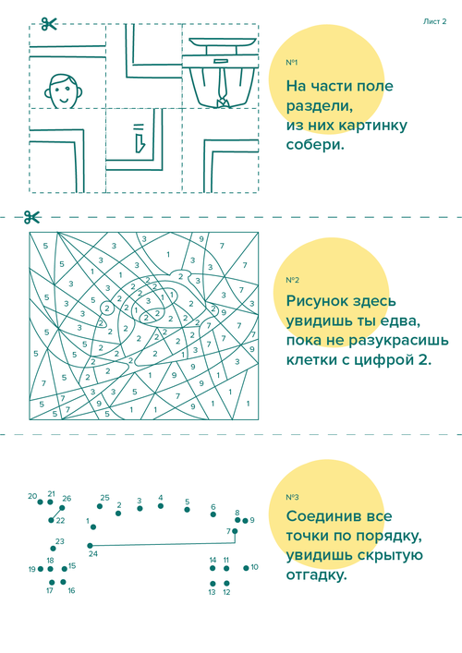

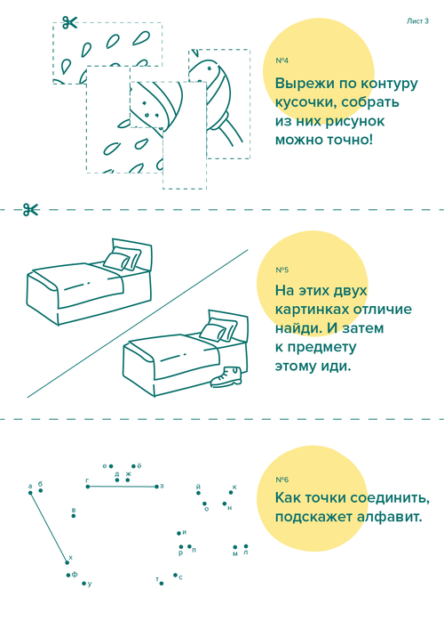

Шаг 2. Разложите карточки по квартире, как указано в таблице

Место | Какая карта
Первое задание положите на видное место | №1 — Телевизор
У телевизора положите карточку №2 | №2 — Утюг
У утюга - карточку №3 | №3 — Кровать
На кровати - карточку №4 | №4 — Душ
В душе - карточку №5 | №5 — Ботинок
В ботинке - карточку №6 | №6 — Чайник
У чайника | Подарок лежит возле чайника

УСЛОВИЕ
Каждую карточку у нужного предмета немного припрячьте, чтобы она не была увидена ребёнком до тех пор, пока он не выполнит предыдущее задание.

Наверное, вы вспомните эту игру. Ведь в том или ином варианте мы сами проигрывали её в детстве.

Ещё раз обращаем внимание – задания своему ребёнку можете придумывать любые. Фантазии вам и творчества! Играйте и развивайте в игре познавательный интерес вашего ребёнка.

Хорошего всем вам дня и оптимизма!!!
Мы с вами всегда на связи
Это контактные телефоны воспитателей вашей группы.
Это электронная почта zinaida.sereda@yandex.ru

Рекомендации для родителей «Чем занять ребенка на карантине»
Рудская Татьяна
Рекомендации для родителей «Чем занять ребенка на карантине»
1.Организуйте ребенку пространство для игр. Игрушки должны быть в свободном доступе, иначе ребенок будет ходить и приставать к взрослым: поиграй со мной! А так он погрузится в мир игрушек и даст вам шанс поработать, если вы работаете удаленно.
2. Организуйте для малыша место, где он может побыть один, ведь дети тоже устают от присутствия в доме всех членов семьи. Он не скажет: мама, папа, а можно тише? Скорее всего, он начнет капризничать и будет к вам приставать. Также важно, чтобы ребенок имел возможность где-то разложить свое ценное имущество: одежду для кукол, кубики, диванные подушки, чтобы строить замок.
3. Играйте с ребенком. Сделайте перерывы в сидении за компьютером и играйте с ребенком. Общение - это лучше, чем всякие развивашки, занимашки и онлайн-приложения. Можно взять коробку, насыпать туда закупленную на случай голода гречку, фасоль и крупы. Дети-дошкольники всегда с радостью перебирают такие гастрономические наборы. Это не только интересно, но и полезно для развития мелкой моторики.
4. Почитайте с ребенком. Для него очень важно видеть, как читают взрослые. Если ваш ребенок еще не читает, просто рассматривайте картинки или сочиняйте по ним истории. Можно сделать коллаж из старых журналов.
5. Придумайте квест или поставьте спектакль. Можете построить полосу препятствий, накидав крупных предметов на пол, или отправиться в поход по комнатам, или в пиратское плавание в ванную. Можно поставить настоящий спектакль: раздать роли, сделать билеты и даже соорудить сцену. По окончании карантина можно сделать фотоальбом или стенгазету «Как мы провели карантин». Ребенок сможет похвастаться ей в детском саду и будет горд.
6. Универсальный способ занять детей и наладить какой-то контакт – это совместное приготовление пищи. Родители могут научить ребенка готовить блюда или напитки так, как нравится им.

